LĨNH VỰC TẦN SỐ
STT | TÊN THỦ TỤC HÀNH CHÍNH | MÃ QR
1 | Cấp giấy phép sử dụng tần số và thiết bị vô tuyến điện đối với đài vô tuyến điện đặt trên phương tiện nghề cá | 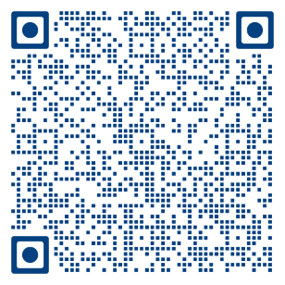
2 | Gia hạn giấy phép sử dụng tần số và thiết bị vô tuyến điện đối với đài vô tuyến điện đặt trên phương tiện nghề cá | 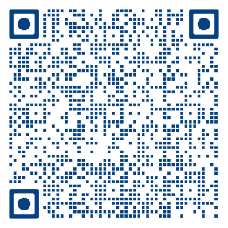
3 | Cấp đổi giấy phép sử dụng tần số và thiết bị vô tuyến điện đối với đài vô tuyến điện đặt trên phương tiện nghề cá | 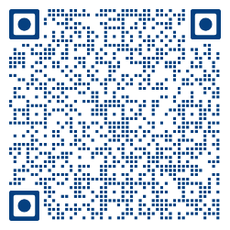
4 | Sửa đổi, bổ sung giấy phép sử dụng tần số và thiết bị vô tuyến điện đối với đài vô tuyến điện đặt trên phương tiện nghề cá | 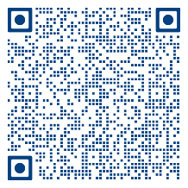
5 | Cấp giấy phép sử dụng tần số và thiết bị vô tuyến điện đối với đài vô tuyến điện nghiệp dư | 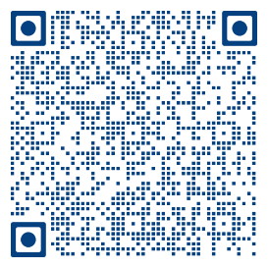
6 | Gia hạn giấy phép sử dụng tần số và thiết bị vô tuyến điện đối với đài vô tuyến điện nghiệp dư | 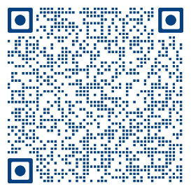
7 | Cấp đổi giấy phép sử dụng tần số và thiết bị vô tuyến điện đối với đài vô tuyến điện nghiệp dư | 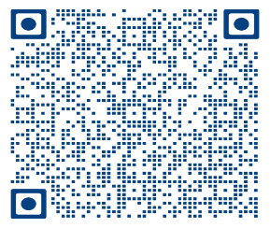
8 | Sửa đổi, bổ sung giấy phép sử dụng tần số và thiết bị vô tuyến điện đối với đài vô tuyến điện nghiệp dư | 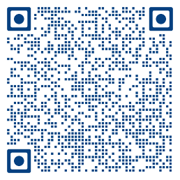
9 | Cấp giấy phép sử dụng tần số và thiết bị vô tuyến điện đối với đài tàu (trừ đài tàu hoạt động tuyến quốc tế) | 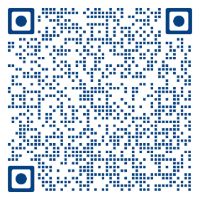
10 | Gia hạn giấy phép sử dụng tần số và thiết bị vô tuyến điện đối với đài tàu (trừ đài tàu hoạt động tuyến quốc tế) | 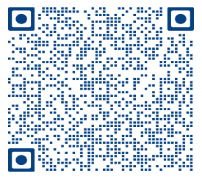
11 | Cấp đổi giấy phép sử dụng tần số và thiết bị vô tuyến điện đối với đài tàu (trừ đài tàu hoạt động tuyến quốc tế) | 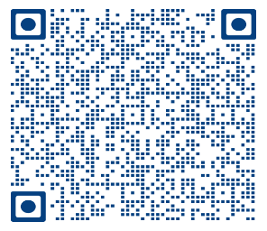
12 | Sửa đổi, bổ sung giấy phép sử dụng tần số và thiết bị vô tuyến điện đối với đài tàu (trừ đài tàu hoạt động tuyến quốc tế) | 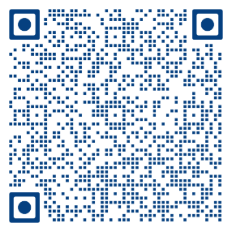
13 | Cấp giấy phép sử dụng tần số và thiết bị vô tuyến điện đối với mạng thông tin vô tuyến điện nội bộ | 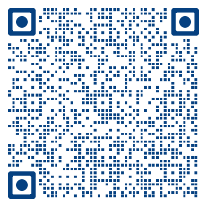
14 | Gia hạn giấy phép sử dụng tần số và thiết bị vô tuyến điện đối với mạng thông tin vô tuyến điện nội bộ | 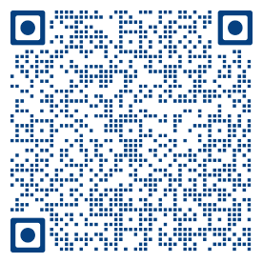
15 | Cấp đổi giấy phép sử dụng tần số và thiết bị vô tuyến điện đối với mạng thông tin vô tuyến điện nội bộ | 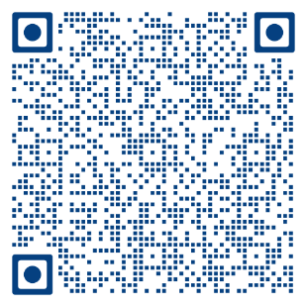
16 | Sửa đổi, bổ sung giấy phép sử dụng tần số và thiết bị vô tuyến điện đối với mạng thông tin vô tuyến điện nội bộ | 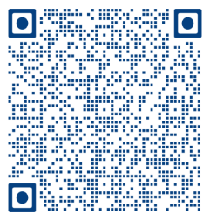
17 | Cấp Giấy phép sử dụng tần số và thiết bị vô tuyến điện đối với mạng viễn thông dùng riêng sử dụng tần số thuộc nghiệp vụ di động mặt đất | 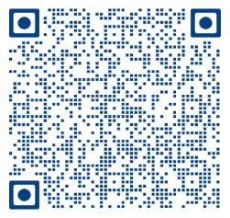
18 | Gia hạn Giấy phép sử dụng tần số và thiết bị vô tuyến điện đối với mạng viễn thông dùng riêng sử dụng tần số thuộc nghiệp vụ di động mặt đất | 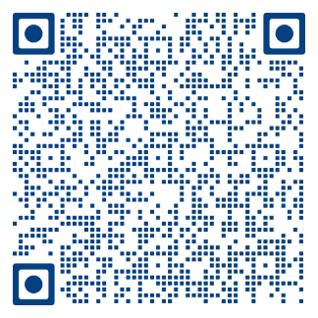
19 | Sửa đổi, bổ sung Giấy phép sử dụng tần số và thiết bị vô tuyến điện đối với mạng viễn thông dùng riêng sử dụng tần số thuộc nghiệp vụ di động mặt đất | 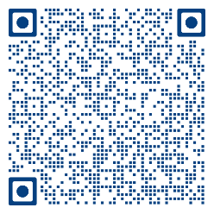
20 | Cấp Giấy phép sử dụng tần số và thiết bị vô tuyến điện đối với đài trái đất của Cơ quan đại diện nước ngoài sử dụng dịch vụ thông tin vệ tinh của nước ngoài hoặc các tổ chức quốc tế về thông tin vệ tinh | 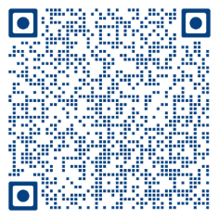
21 | Gia hạn Giấy phép sử dụng tần số và thiết bị vô tuyến điện đối với đài trái đất của Cơ quan đại diện nước ngoài sử dụng dịch vụ thông tin vệ tinh của nước ngoài hoặc các tổ chức quốc tế về thông tin vệ tinh | 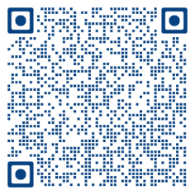
22 | Sửa đổi, bổ sung Giấy phép sử dụng tần số và thiết bị vô tuyến điện đối với đài trái đất của Cơ quan đại diện nước ngoài sử dụng dịch vụ thông tin vệ tinh của nước ngoài hoặc các tổ chức quốc tế về thông tin vệ tinh | 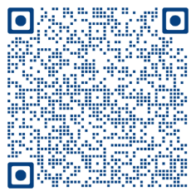
23 | Cấp đổi Giấy phép sử dụng tần số và thiết bị vô tuyến điện đối với đài trái đất của Cơ quan đại diện nước ngoài sử dụng dịch vụ thông tin vệ tinh của nước ngoài hoặc các tổ chức quốc tế về thông tin vệ tinh | 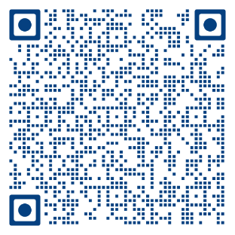
24 | Cấp Giấy phép sử dụng tần số và thiết bị vô tuyến điện đối với đài trái đất của đoàn khách nước ngoài sử dụng dịch vụ thông tin vệ tinh của nước ngoài hoặc các tổ chức quốc tế về thông tin vệ tinh | 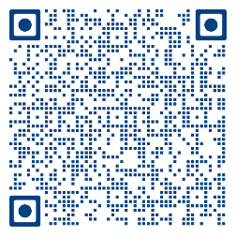
25 | Gia hạn Giấy phép sử dụng tần số và thiết bị vô tuyến điện đối với đài trái đất của đoàn khách nước ngoài sử dụng dịch vụ thông tin vệ tinh của nước ngoài hoặc các tổ chức quốc tế về thông tin vệ tinh | 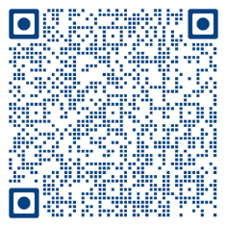
26 | Sửa đổi, bổ sung Giấy phép sử dụng tần số và thiết bị vô tuyến điện đối với đài trái đất của đoàn khách nước ngoài sử dụng dịch vụ thông tin vệ tinh của nước ngoài hoặc các tổ chức quốc tế về thông tin vệ tinh | 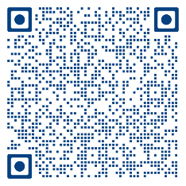
27 | Cấp đổi Giấy phép sử dụng tần số và thiết bị vô tuyến điện đối với đài trái đất của đoàn khách nước ngoài sử dụng dịch vụ thông tin vệ tinh của nước ngoài hoặc các tổ chức quốc tế về thông tin vệ tinh | 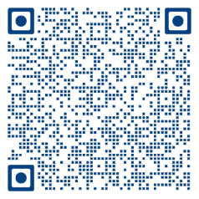
28 | Cấp Giấy phép sử dụng tần số và thiết bị vô tuyến điện đối với đài trái đất của Phóng viên nước ngoài đi theo phục vụ đoàn sử dụng dịch vụ thông tin vệ tinh của nước ngoài hoặc các tổ chức quốc tế về thông tin vệ tinh | 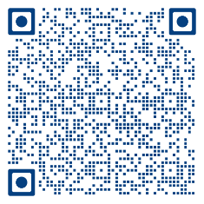
29 | Gia hạn Giấy phép sử dụng tần số và thiết bị vô tuyến điện đối với đài trái đất của Phóng viên nước ngoài đi theo phục vụ đoàn sử dụng dịch vụ thông tin vệ tinh của nước ngoài hoặc các tổ chức quốc tế về thông tin vệ tinh | 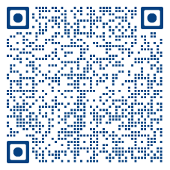
30 | Sửa đổi, bổ sung Giấy phép sử dụng tần số và thiết bị vô tuyến điện đối với đài trái đất của Phóng viên nước ngoài đi theo phục vụ đoàn sử dụng dịch vụ thông tin vệ tinh của nước ngoài hoặc các tổ chức quốc tế về thông tin vệ tinh | 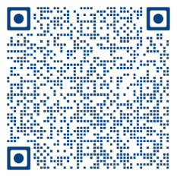
31 | Cấp đổi Giấy phép sử dụng tần số và thiết bị vô tuyến điện đối với đài trái đất của Phóng viên nước ngoài đi theo phục vụ đoàn sử dụng dịch vụ thông tin vệ tinh của nước ngoài hoặc các tổ chức quốc tế về thông tin vệ tinh | 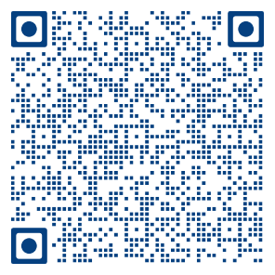
32 | Cấp Giấy phép sử dụng tần số và thiết bị vô tuyến điện đối với đài truyền thanh không dây | 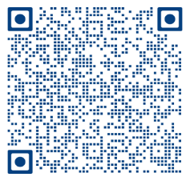
33 | Gia hạn Giấy phép sử dụng tần số và thiết bị vô tuyến điện đối với đài truyền thanh không dây | 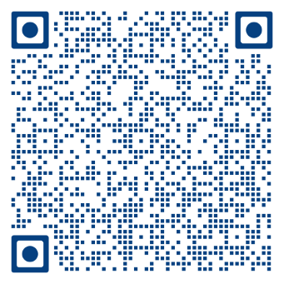
34 | Sửa đổi, bổ sung nội dung Giấy phép sử dụng tần số và thiết bị vô tuyến điện đối với đài truyền thanh không dây | 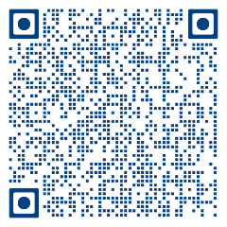
35 | Cấp giấy phép sử dụng tần số và thiết bị vô tuyến điện đối với đài tàu có hoạt động quốc tế | 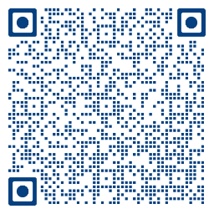
36 | Gia hạn Giấy phép sử dụng tần số và thiết bị vô tuyến điện đối với đài tàu có hoạt động quốc tế | 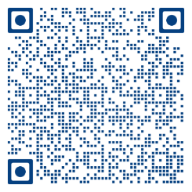
37 | Sửa đổi, bổ sung nội dung Giấy phép sử dụng tần số và thiết bị vô tuyến điện đối với đài tàu có hoạt động quốc tế | 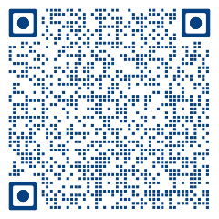
38 | Cấp Giấy phép sử dụng tần số và thiết bị vô tuyến điện đối với đài vô tuyến điện liên lạc với phương tiện nghề cá | 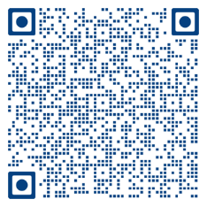
39 | Gia hạn Giấy phép sử dụng tần số và thiết bị vô tuyến điện đối với đài vô tuyến điện liên lạc với phương tiện nghề cá | 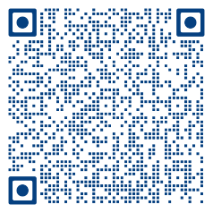
40 | Sửa đổi, bổ sung nội dung Giấy phép sử dụng tần số và thiết bị vô tuyến điện đối với đài vô tuyến điện liên lạc với phương tiện nghề cá | 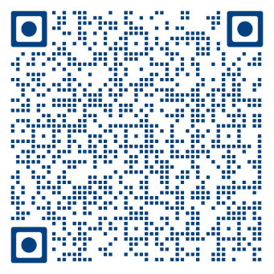
41 | Cấp giấy phép sử dụng tần số và thiết bị vô tuyến điện đối với đài vô tuyến điện phải đăng ký với Tổ chức hàng không dân dụng quốc tế thuộc nghiệp vụ di động hàng không sử dụng tần số ngoài băng tần từ 2850 kHz đến 22000 kHz và nghiệp vụ vô tuyến dẫn đường hàng không, bao gồm đài vô tuyến điện đặt tại các sân bay chuyên dùng | 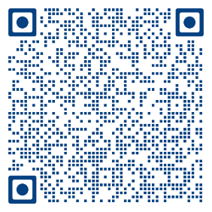
42 | Gia hạn giấy phép sử dụng tần số và thiết bị vô tuyến điện đối với đài vô tuyến điện phải đăng ký với Tổ chức hàng không dân dụng quốc tế thuộc nghiệp vụ di động hàng không sử dụng tần số ngoài băng tần từ 2850 kHz đến 22000 kHz và nghiệp vụ vô tuyến dẫn đường hàng không, bao gồm đài vô tuyến điện đặt tại các sân bay chuyên dùng | 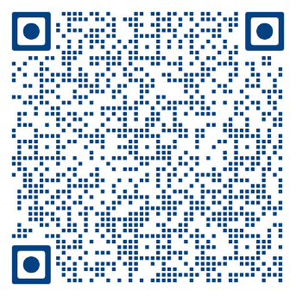
43 | Sửa đổi, bổ sung Giấy phép sử dụng tần số và thiết bị vô tuyến điện đối với đài vô tuyến điện phải đăng ký với Tổ chức hàng không dân dụng quốc tế thuộc nghiệp vụ di động hàng không sử dụng tần số ngoài băng tần từ 2850 kHz đến 22000 kHz và nghiệp vụ vô tuyến dẫn đường hàng không, bao gồm đài vô tuyến điện đặt tại các sân bay chuyên dùng | 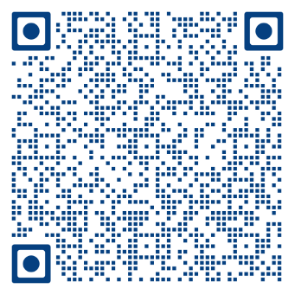
44 | Cấp đổi giấy phép sử dụng tần số và thiết bị vô tuyến điện đối với đài vô tuyến điện phải đăng ký với tổ chức hàng không dân dụng quốc tế thuộc nghiệp vụ di động hàng không sử dụng tần số ngoài băng tần từ 2850 kHz đến 22000 kHz và nghiệp vụ vô tuyến dẫn đường hàng không, bao gồm đài vô tuyến điện đặt tại các sân bay chuyên dùng | 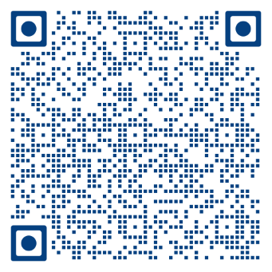
45 | Cấp giấy phép sử dụng tần số và thiết bị vô tuyến điện (thiết bị phát thanh, truyền hình; tuyến truyền dẫn vi ba; mạng viễn thông dùng riêng sử dụng tần số thuộc nghiệp vụ di động mặt đất; mạng thông tin vô tuyến điện nội bộ;các thiết bị vô tuyến điện không thuộc các mẫu 1b, 1c, 1d, 1đ, 1e, 1g1, 1g2, 1h,1i, 1m;) đối với cơ quan đại diện nước ngoài, đoàn khách nước ngoài, phóng viên nước ngoài đi theo phục vụ đoàn | 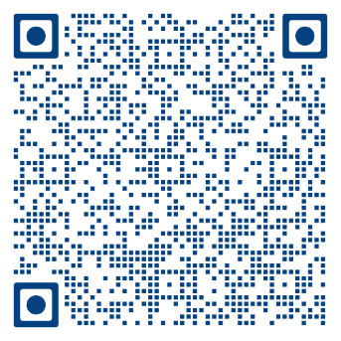
46 | Gia hạn giấy phép sử dụng tần số và thiết bị vô tuyến điện (thiết bị phát thanh, truyền hình; tuyến truyền dẫn vi ba; mạng viễn thông dùng riêng sử dụng tần số thuộc nghiệp vụ di động mặt đất; mạng thông tin vô tuyến điện nội bộ; các thiết bị vô tuyến điện không thuộc các mẫu 1b, 1c, 1d, 1đ, 1e, 1g1, 1g2, 1h,1i, 1m) đối với cơ quan đại diện nước ngoài, đoàn khách nước ngoài, Phóng viên nước ngoài đi theo phục vụ đoàn | 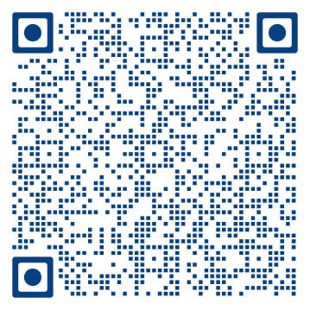
47 | Sửa đổi, bổ sung nội dung giấy phép sử dụng tần số và thiết bị vô tuyến điện (thiết bị phát thanh, truyền hình; tuyến truyền dẫn vi ba; mạng viễn thông dùng riêng sử dụng tần số thuộc nghiệp vụ di động mặt đất; mạng thông tin vô tuyến điện nội bộ; các thiết bị vô tuyến điện không thuộc các mẫu 1b, 1c, 1d, 1đ, 1e, 1g1, 1g2, 1h,1i, 1m;) đối với cơ quan đại diện nước ngoài, đoàn khách nước ngoài, phóng viên nước ngoài đi theo phục vụ đoàn | 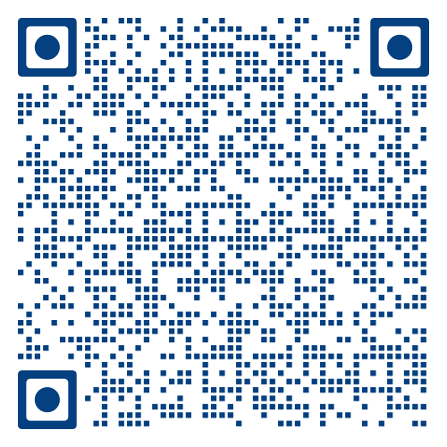
48 | Cấp đổi Giấy phép sử dụng tần số và thiết bị vô tuyến điện (thiết bị phát thanh, truyền hình; tuyến truyền dẫn vi ba; mạng viễn thông dùng riêng sử dụng tần số thuộc nghiệp vụ di động mặt đất; mạng thông tin vô tuyến điện nội bộ, các thiết bị vô tuyến điện không thuộc các mẫu 1b, 1c, 1d, 1đ, 1e, 1g1, 1g2, 1h,1i, 1m) đối với cơ quan đại diện nước ngoài, đoàn khách nước ngoài, Phóng viên nước ngoài đi theo phục vụ đoàn | 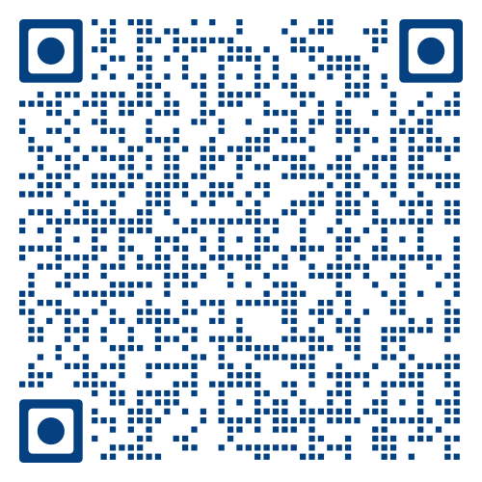
49 | Cấp đổi giấy phép sử dụng tần số và thiết bị vô tuyến điện (đối với các trường hợp thuộc thẩm quyền của Trung tâm Tần số khu vực cấp) | 